Taller Integración y despliegues continuos

Sergio Andrés García Blanco

Parte 1: despliegue usando un servicio PaaS

Se activa cuenta con usuario de GitHub de acuerdo a enunciado

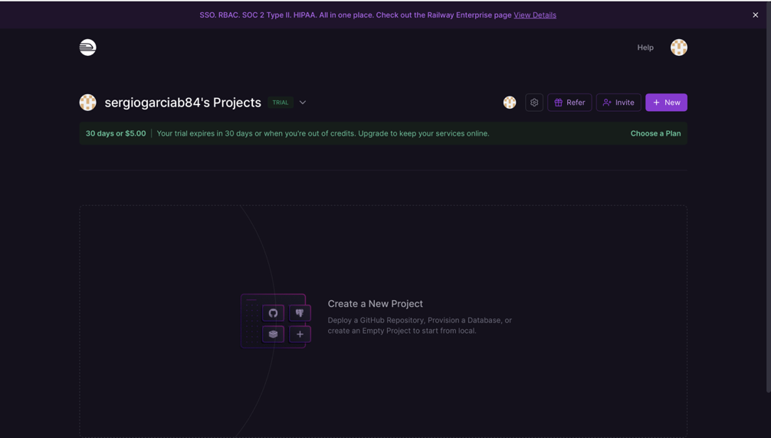

Se descomprime el archivo en el enunciado y se renombre como Modulo5, por medio de comandos a la terminal se conecta con el repositorio en GitHub.

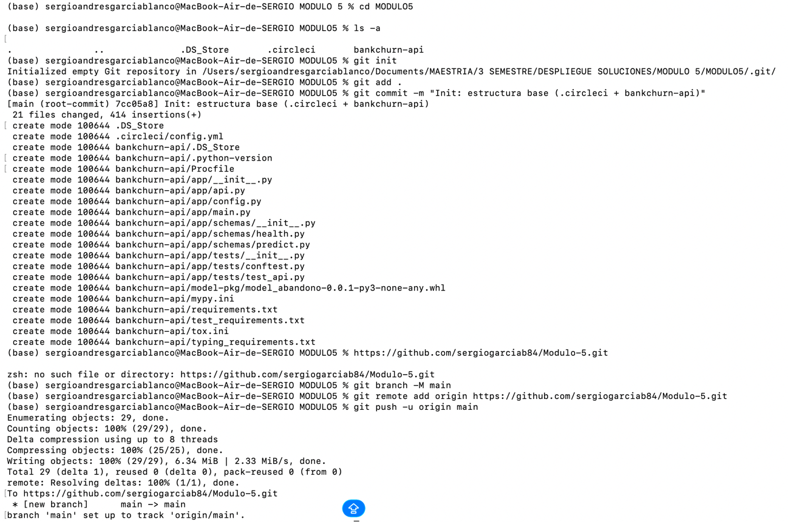

Se observa en la carpeta Modulo5 un total de 3 carpetas: .git, .circleci y bankchurn-api

De acuerdo a las instrucciones del taller se lanza la máquina virtual con las características ordenadas y se conecta a través de los comando del equipo local.

***NOTA:*** para este ejercicio se empleó la misma instancia que se utilizó en los ejercicios del modulo4 de la presente asignatura

Se actualiza las ubicaciones de los paquetes y se instala python3, con la versión



Se verifica la versión de nvm

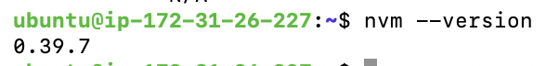

Se verifican la versión de npm y las versiones remotas disponibles de node

Verificamos la versión de Railway

Se accede mediante el link de la máquina virtual a la cuenta Railway, verificando con que usuario se encuentra conectado

Se verifica el código idproyecto

Se verifica el servicio ID:

b83088e4-2e2c-47ec-bcee-6823e9092669

Se verifica las carpetas dentro de la carpeta raíz “Modulo-5”

Se lanza la aplicación en Railway de acuerdo a enunciado

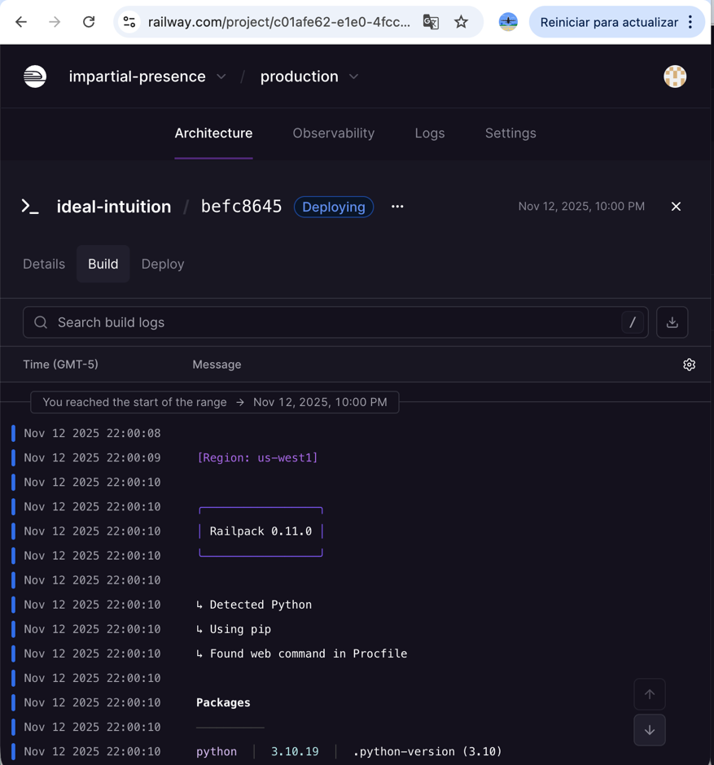

En el sitio de Railway, se observa la pestaña Deployments y se verifica el despliegue que se esta realizando en estado “ACTIVE”

Se genera el dominio de acuerdo a instrucciones del enunciado

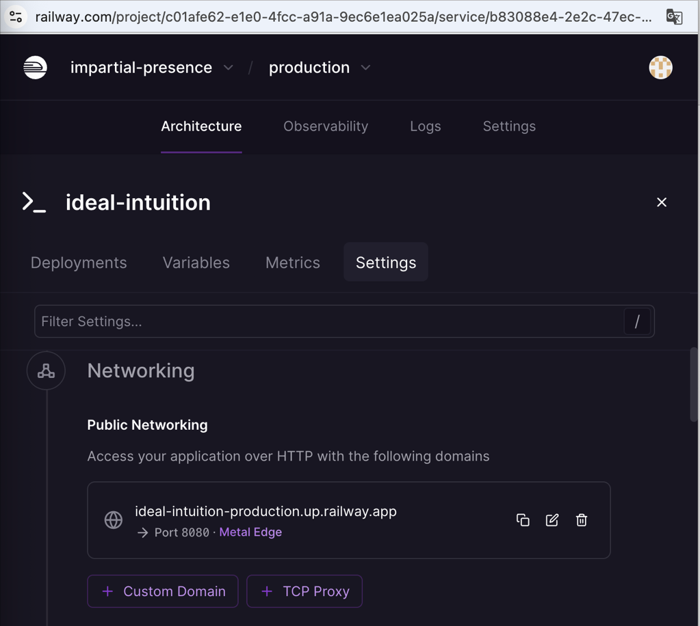

URL generada por Railway, de igual manera se observa la visualización desde el navegador del equipo loca

<https://ideal-intuition-production.up.railway.app>

Parte 2: despliegue continuo usando CircleCI

Se agregó una nueva Deploy Key al repositorio.  
Se asignó un título identificador, se pegó la clave pública generada en la máquina virtual y se activó la opción “Allow write access” para permitir que CircleCI pueda escribir en el repositorio. GitHub solicitó verificación antes de completar el proceso.



**Agregué la llave privada en CircleCI** ingresando a:

**Project → Settings → SSH Keys → Additional SSH Keys → Add SSH Key**

Pegué la llave privada completa generada en la máquina virtual y configuré el hostname como **github.com**, permitiendo que CircleCI pueda autenticarse vía SSH para realizar despliegues automáticos según el pipeline configurado.

Posterior a la modificación se agregan los cambios al repositorio git

En CircleCI se evidencia la ejecución automática del pipeline tras realizar el push al repositorio. Se observa el proyecto Modulo-5, el workflow deploy_pipeline y el job deploy_app_to_railway en ejecución, confirmando que el proceso de integración y despliegue continuo está funcionando correctamente

En Railway App se evidencia el despliegue automático iniciado desde CircleCI. En los logs se observa la ejecución del build, la instalación de dependencias y el arranque correcto del servidor usando Uvicorn para el servicio ideal-intuition dentro del proyecto impartial-presence.

